亞洲大學「學海築夢/新南向學海築夢計畫」甄選要點
2113.01.30 112學年度第7次行政會議通過訂定
113.01.31 亞洲秘字第1130001559號函發布
114.03.24 113學年度第5次行政會議通過修正法規名稱、第3、5點條文
114.03.31 亞洲秘字第1140004985號函發布

一、 依據教育部 110 年 10 月 20 日臺教文(三)字第 1100136871A 號令辦理;另依據教育部 112 年 11 月 17 日訪視綜合建議及具體建議辦理修正。
二、 「學海築夢」及「新南向學海築夢」係教育部運用國際合作計畫管道，選送學生赴國外非新南向國家及新南向國家之先進或具發展潛力之企業、機構進行職場實習(不包括大陸及港、澳)，以充實亞洲大學實習課程，落實學用合一的教育目標。
三、 前點所稱新南向國家為:印尼、越南、寮國、汶萊、泰國、緬甸、菲律賓、柬埔寨、新加坡、馬來西亞、印度、巴基斯坦、孟加拉、尼泊爾、不丹、斯里蘭卡、紐西蘭和澳洲等十八國。
四、 申請資格：
(一) 計畫主持人：
- 由本校專任教師擔任計畫主持人，得聘共同主持人一名，共同主持人應為本校專任或兼任教師。
- 每一計畫主持人於學海築夢及新南向學海築夢計畫各限提送一案為原則。
(二) 選送生：
- 具中華民國國籍，且在臺灣地區設有戶籍。
- 出國就讀時應在本校就讀滿一學期以上之在學學生(不含國內及境外在職專班生)。
- 本校申請學生需經所屬院系辦理實習學生甄選以及「亞洲大學實務學習委員會」審查通過，方得成為選送生。
- 選送生須具備以下專業和語言條件：
- 學生專業和語言能力須達本校出國實習要求之標準：學生專業應符合各學系規範;英檢成績須達CEFR B1(多益550分以上或同等級其他英檢成績)、或其他外國語言須達CEFR A2以上或達實習機構語言能力之要求。
- 獲補助經費出國之選送生，不得同時領取我國政府提供之其他出國補助。
- 同一申請人，同一教育階段，以補助一次為限。但不同補助類型計畫名額及經費有剩餘時，本校得選送學生至不同補助類型計畫。
五、 申請時程：
申請人請於本校公告申請期間內檢附相關申請文件資料乙份，送交國際事務處辦理。
六、 申請資料如下（文件請掃描後上傳 PDF 檔）：
(一) 計畫主持人推薦之學生名單
(二) 有效之國外機構實習同意書或合作契約書影本(所送資料如為非英文之外文，應併附中譯文)
(三) 聲明書(如附件一)
(四) 行政契約書(如附件二)
七、 審查程序：
選送計畫須經各學院系實習委員會審核通過後，送「亞洲大學實務學習委員會」審議。
八、 審查標準：
(一) 實習課程內容(60%)
- 實習課程規劃之完整性。
- 實習內容與學系發展之切合性。
- 選送人數及計畫經費之合理性。
- 計畫開放其他學系學生參與之歷年紀錄。
- 其他有利條件(如符合校務發展等)。
(二) 實習機構條件(40%)
- 實習機構與選送生所學專業能力關聯性。
- 實習機構之聲譽、資源提供以及實習合作條件(如膳宿提供、工作津貼等福利)。
- 實習機構對於實習生之輔導與考評機制。
- 實習機構過去留任本校學生擔任正式職務之紀錄。
- 實習機構提供之其他有利條件。
九、 補助期限及額度：
- 選送生於國外實習機構實習期間，至少連續30日(不包括來回途程交通時日)，至多補助期限以一學年為限。但赴印尼實習者，於國外實習機構實習期間，應至少連續二十五日（不包括來回途程交通時日）。自教育部核定補助公布日起，在國外實習期間未滿30日，不得領取本補助款，已領取者應全數償還，由本校依行政契約書規定追償已領補助款，並繳還教育部。
- 學海築夢每一個實習計畫案，實際補助金額由本校依各計畫需求分配。每人補助額度，至少應包括一張國際來回經濟艙機票款，並以一次為限，另得包括生活費。
- 其計畫主持人或共同主持人之補助，以一人為限，本校得自訂生活費支領天數，惟以不超過十四日並以計畫期程結束前為限。
(四) 計畫主持人出國訪視學生之補助，需符合計畫規定:有3位以上學生參與該年度計畫。
(五) 獲補助之計畫至遲應於隔年10月31日前辦妥出國手續，並啟程出國研修，屆期未出國者，視為放棄。
十、 注意事項 ：
(一) 本校需於選送生出國實習前，與計畫主持人、共同主持人及選送生簽訂行政契約書(如附件二)，並註明選送生實習之機構、期間等資訊；選送生因出國實習所涉之權利義務及其他未盡事宜，依本校與選送生簽訂之行政契約書辦理。
(二) 選送生及計畫主持人需於出國實習計畫期程結束後二星期內，上傳問卷調查表及 1000 字以內中文/英文心得及成果報告(如附件三、四) 至教育部學海計畫資訊網， 並得繳交經國外實習機構同意之實習經驗分享短片至教育部計畫資訊網(每篇心得需有照片 4 張以上，短片以 3 分鐘為原則)，未傳送完成者，不得辦理結案。
(三) 計畫主持人如需變更或新增實習機構，應敘明理由及實習機構詳細介紹資料，向本校國際學術交流中心申請並經審查同意後，始得變更或新增，以一次為限。各計畫所預定實習人數變更時亦同。
(四) 各子計畫構想頁(每一申請案需附 1500 字至 2000 字摘要，包括赴國外實習機構簡介、效益、向教育部申請經費、本校提出配合經費及預計選送學生人數)。
(五) 計畫主持人或主持人所屬之學系應於選送生出國實習前,舉辦行前說明會，協助選送生辦理國外實習期間之醫療及意外保險，並應依當地國法令規定申請可於當地國境內從事實習之簽證及符合當地國境內實習勞動條件，並於選送生實習結束後，追蹤或評量選送生的實習成效。
(六) 計畫主持人應親洽國外實習機構，不得藉助或委託仲介公司辦理，如計畫核定後，需變更或新增實習機構，計畫主持人應於出國實習前，敍明理由及提出該實習機構詳細介紹資料、與原實習機構不同之處對照表及國外實習機構同意本校選送學生赴該機構實習同意書或合作契約書影本，逕向本校申請並經其同意後， 始得變更或新增該實習機構，以一次為限。變更實習機構未經本校同意者，將喪失受補助資格，本校將追償已領補助款，並繳還教育部。
(七) 申請者如有低收入戶或中低收入戶資格應了解：依社會救助法第四條第六項之規定，如因出國研修或實習，致不符最近一年居住國內超過一百八十三日之規定，將遭註銷原具之低收入戶或中低收入戶資格。
相關法規請參考全國法規資料：
http://law.moj.gov.tw/LawClass/LawAll.aspx?PCode=D0050078
十一、如因天災、戰亂、罷工、疫情、交通阻絕、政府命令、其他不可抗力之事由，足認危害選送生命、健康、財產安全之虞，得由本校取得選送生同意後，附佐證資料，報教育部核可提前終止、延後或取消選送計畫。
十二、若有其他未盡事宜，則以教育部公告之「教育部鼓勵國內大專校院選送學生出國研修或國外專業實習補助要點」辦理。
十三、本要點經行政會議通過，陳請校長核定後實施，修正時亦同。

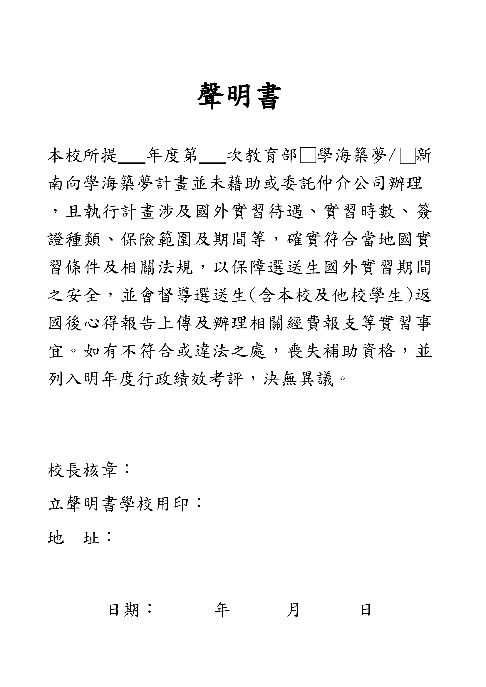
附件一

附件二

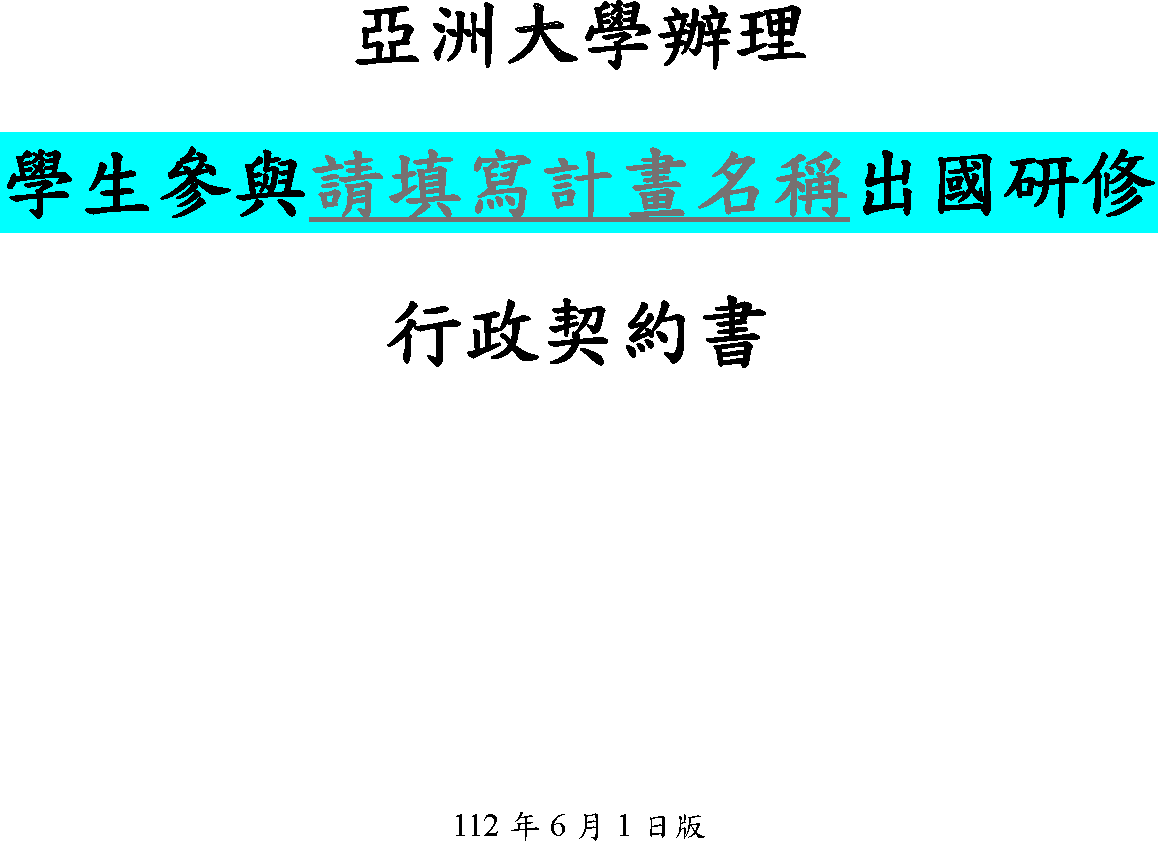

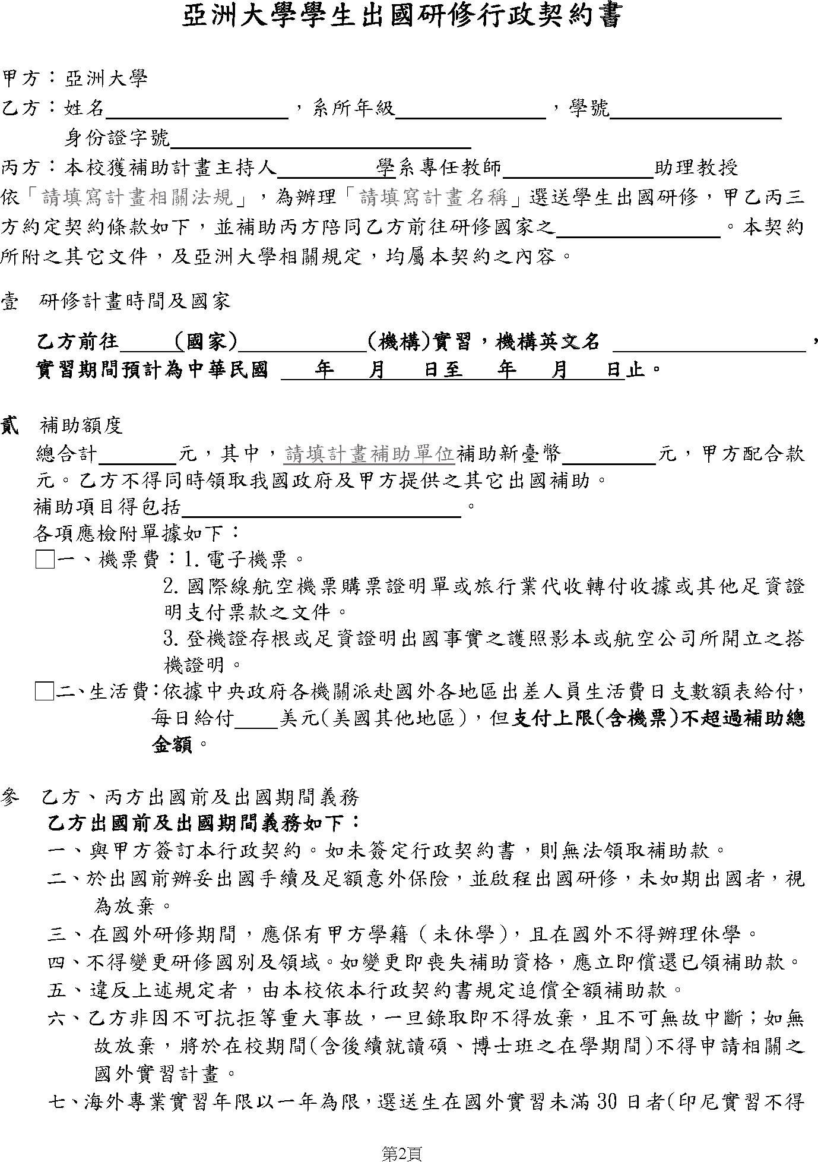

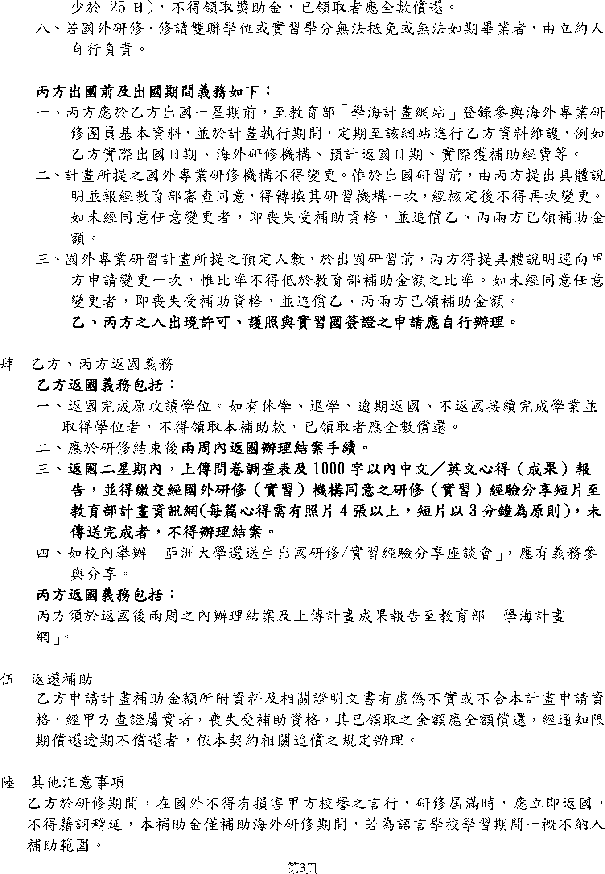

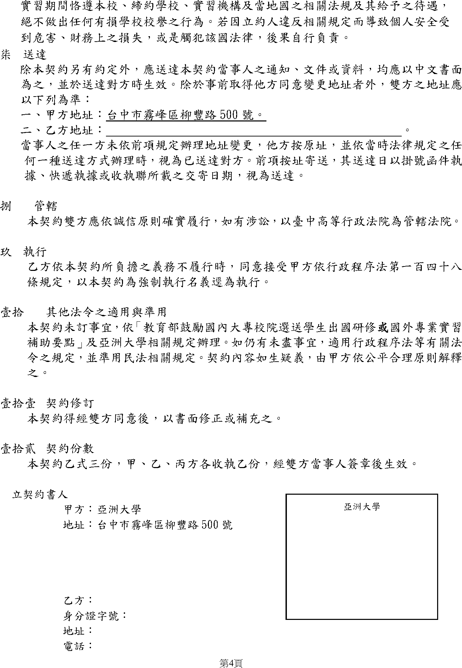

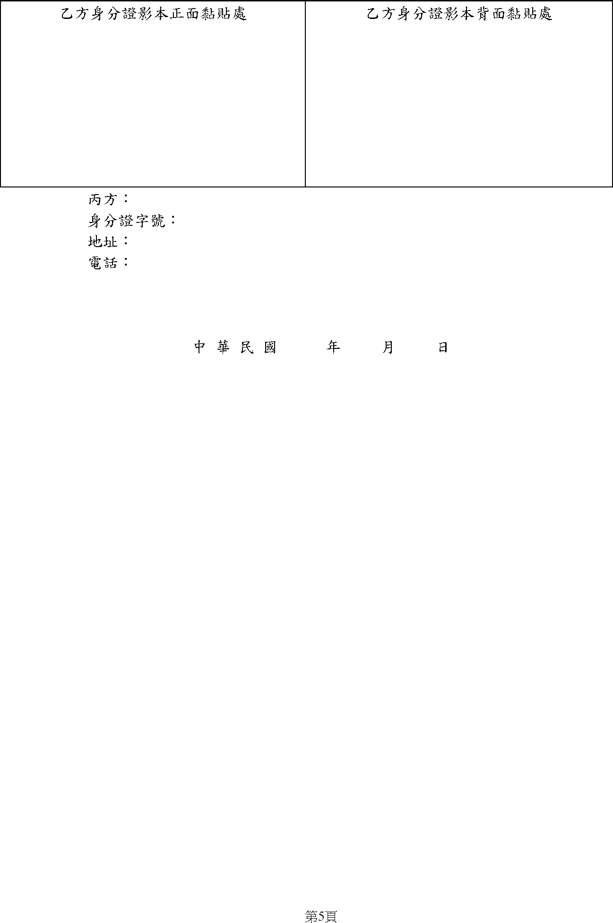

附件三

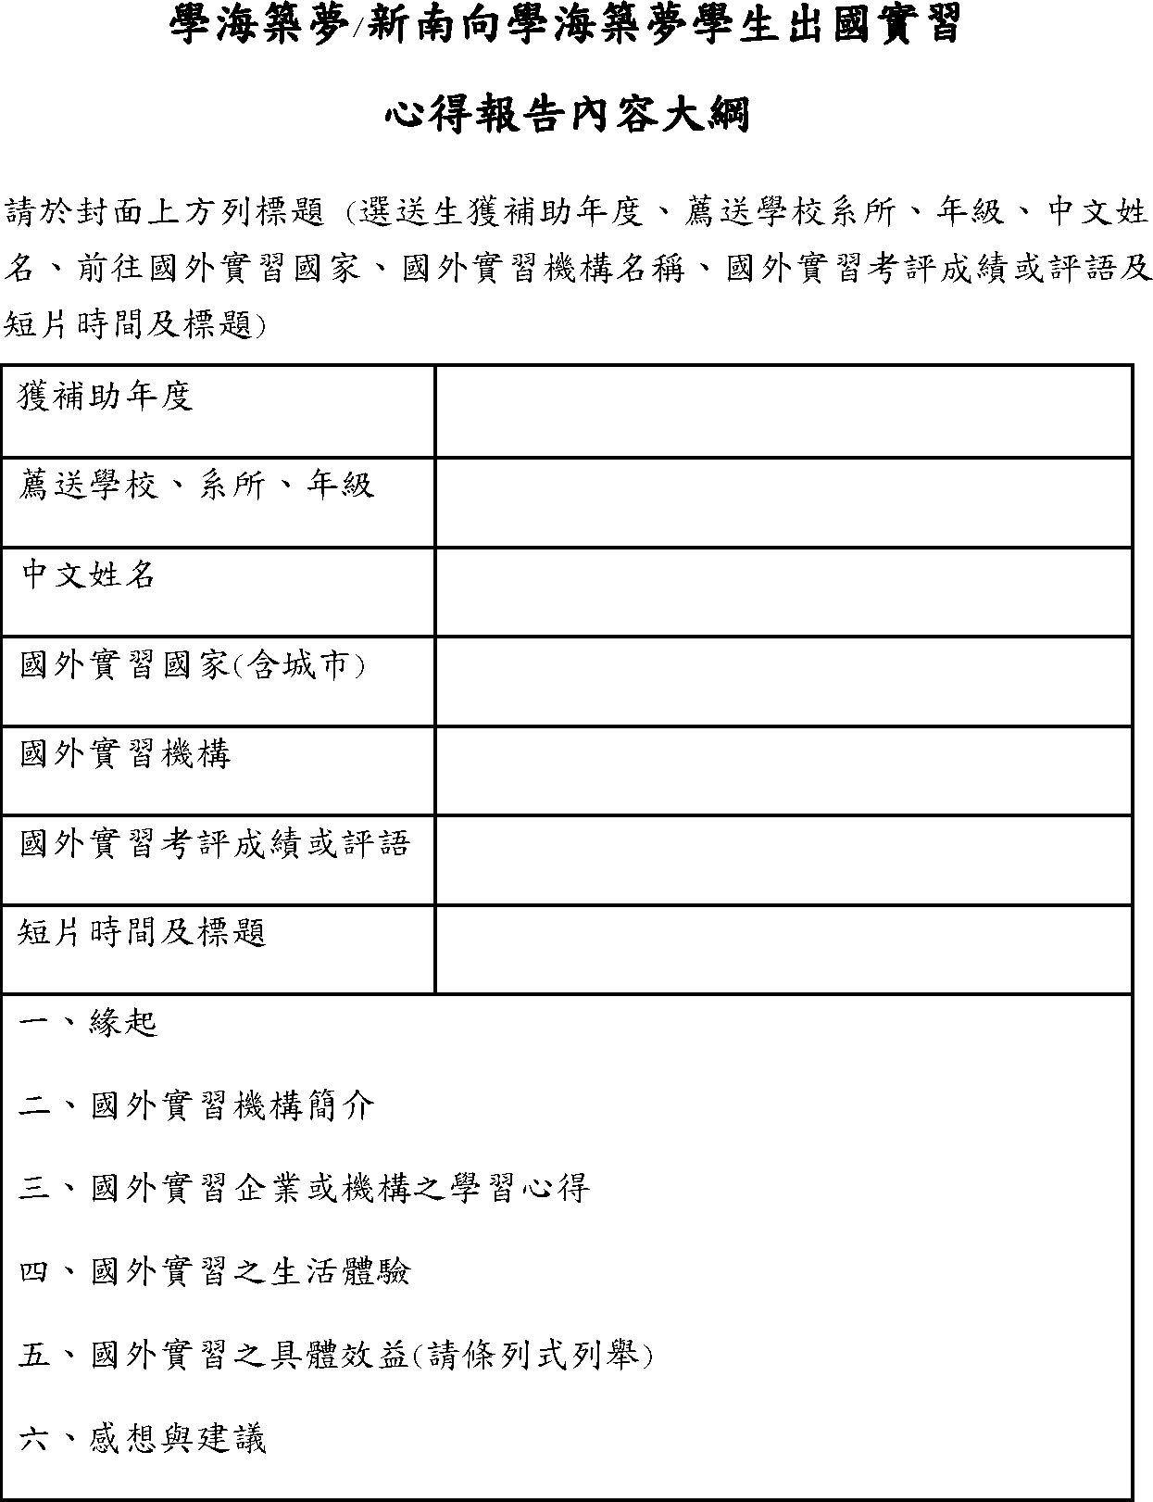

附件四



